POZVÁNKA NA OSLAVY
110. VÝROČÍ ZALOŽENÍ
SBORU DOBROVOLNÝCH HASIČŮ
V NOVÉM JÁCHYMOVĚ
3. července 2010
Program oslav:
9:00 Příjezd a ustavení techniky
10:00 Zahájení
10:15 Uctění památky padlých
10:30 Ukázka vyproštění – HZS Beroun
11:00 – 12:00 Občerstvení – posezení

Místo konání: Hasičská zbrojnice

Srdečně Vás zve Sbor dobrovolných hasičů v Novém Jáchymově

Čechie Nový Jáchymov pořádá na fotbalovém hřišti
v sobotu 3. 7. 2010

TURNAJ STARÝCH GARD
zahájení v 8.45 hod.

rozlosování:
1. zápas 9.00 – 10.20 hod. SG Nový Jáchymov – SG Nižbor

2. zápas 10.30 – 11.50 hod. SG Řepy – Policie České Budějovice

zápas o 3. místo 13.00 – 14.20 hod.
zápas o 1. místo 14.30 – 15.50 hod.

Turnaj proběhne pod záštitou firmy FORTE Beroun spol. s r.o.

Vydává Obec Nový Jáchymov , ev.č.: MK ČR E 105 43, nákladem 250 kusů, zdarma
**********************************************************************
htpp://www.obecnovyjachymov.cz číslo 6/2010 ročník XVI.
e-mail: ounovyjachymov@iol.cz vychází25.6.2010



INVESTICE………………………………………………………………….

NOVÉ PROSTORY OBECNÍHO ÚŘADU
otevřeny 28.5.2010

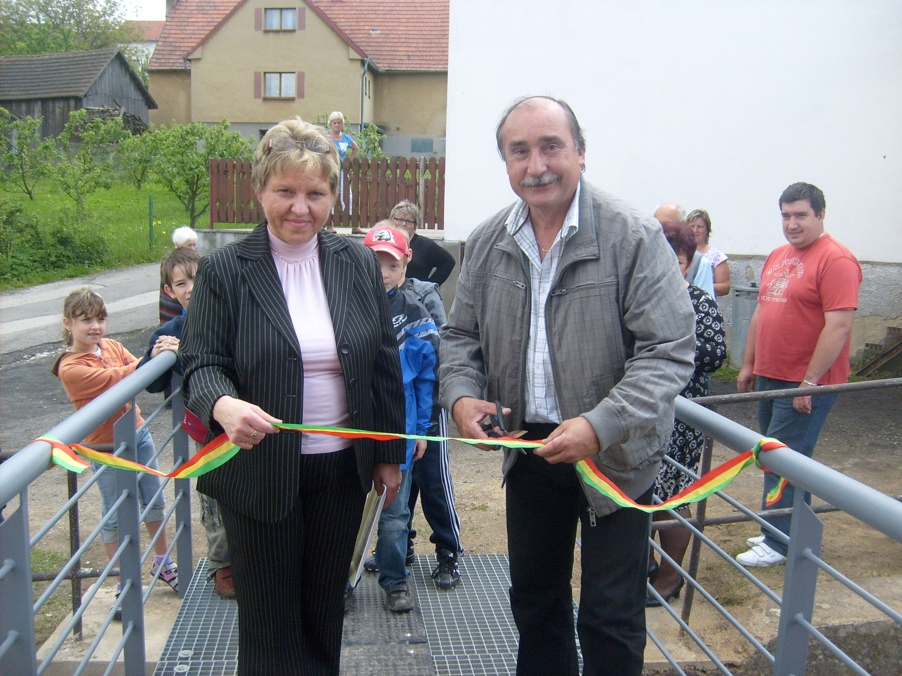
Rekonstrukci obecného úřadu odkládala zastupitelstva řadu let. Vždy se našly jiné priority, které zastupitelstva vyhodnotila jako důležitější a potřebnější. Byla to například plynofikace obce, rekonstrukce obecního domu, několik etap rekonstrukce vodovodu a další drobnější akce.
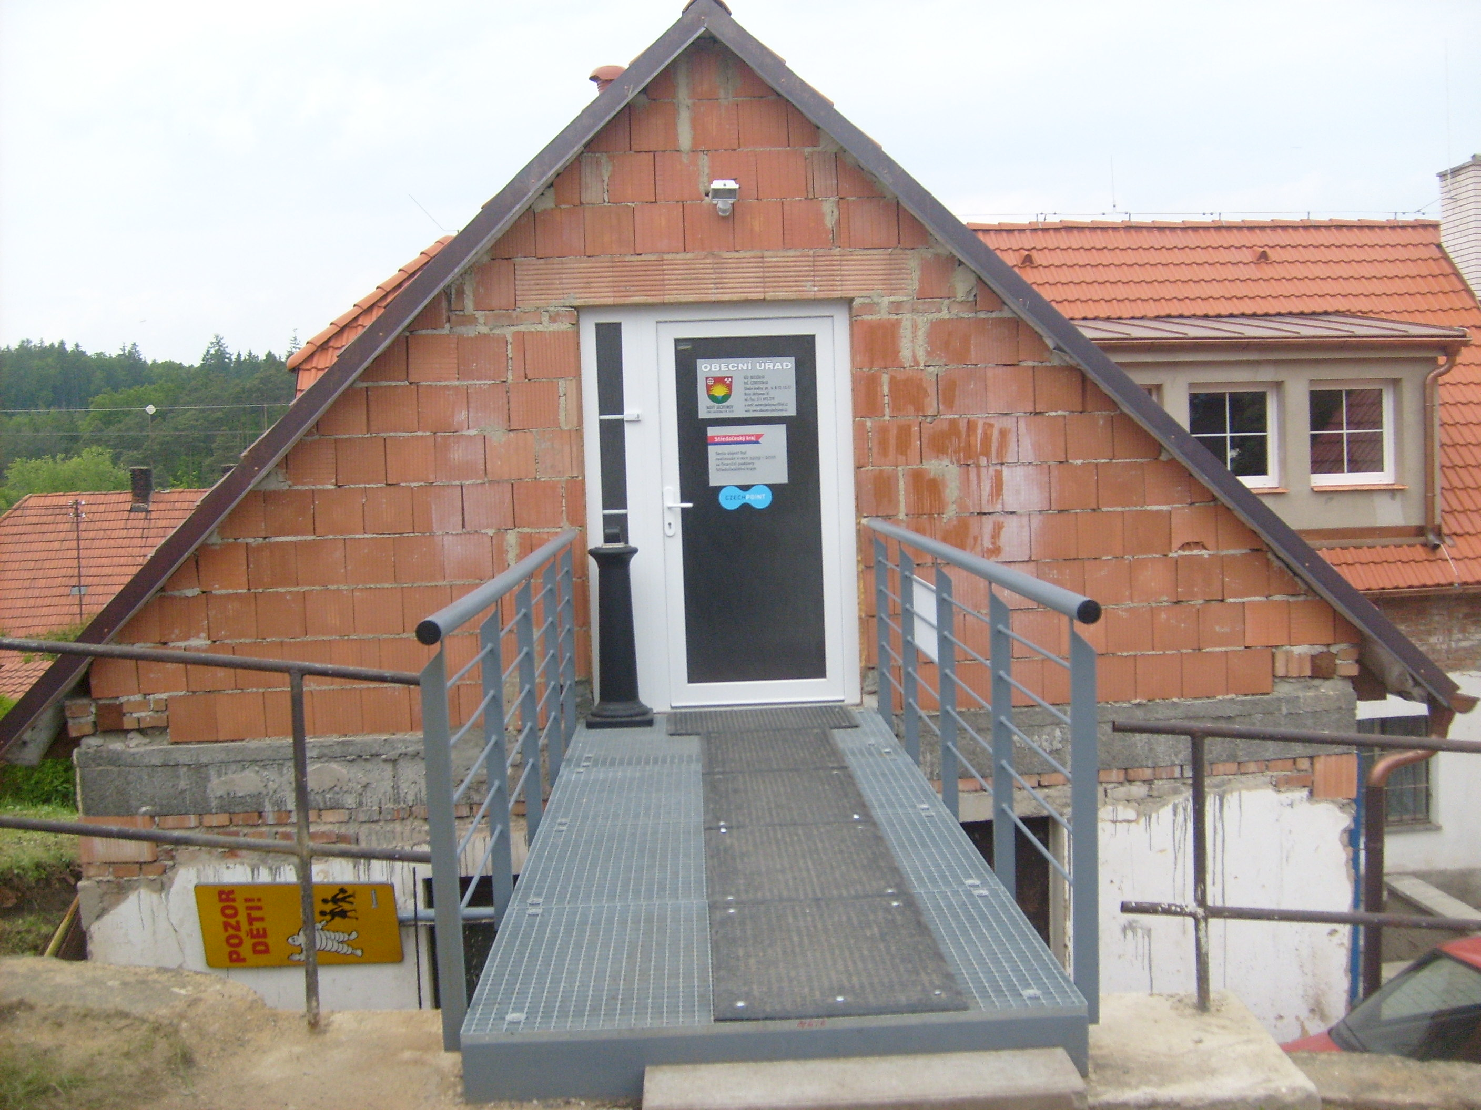
Leč před čtyřmi lety jsme zjistili, že střecha budovy je již v havarijním stavu, začalo zatékat, elektrické rozvody nevyhovovaly potřebné technice a vyřizování různých záležitostí občanů se muselo řešit v nedůstojných prostorách. Velmi rychle začala elektronizace veřejné správy a na obce se hrnuly zákonné povinnosti veřejného internetu, Czech pointu a datových schránek. Bylo tedy více než nutné začít konečně řešit především technické zázemí obecního úřadu. Problém však byl s financováním. Obecní rozpočty neměly nikdy dostatek finančních prostředků a bylo potřeba pokusit se získat finanční prostředky z nějakého dotačního titulu. V roce 2006 jsme moc na výběr neměli. Pokusili jsme se tedy podat žádost do Programu obnovy venkova Středočeského kraje, kde se podařilo získat 125.000,-Kč aspoň na částečnou výměnu střešní krytiny. V roce 2007 jsme žádost podali znovu na stavební úpravy a statické zpevnění podkroví. Podařilo se získat 121.000,-Kč. Uspělo se i potřetí, v roce 2008 jsme získali 134.000,-Kč. Tyto prostředky, ale tak rozsáhlou rekonstrukci nemohly spasit. Rozhodli jsme se tedy pro jinou cestu. Nechali jsme zpracovat ještě projekt na rekonstrukci přízemí a pokusili jsme se požádat o finanční podporu z Regionálního operačního programu, o prostředky poskytované EU. V tomto programu jsme však neuspěli. Počátkem roku 2009 se naskytla další možnost a požádali jsme z nového krajského dotačního programu – z Fondu rozvoje obcí a měst Středočeského kraje (FROM), zde jsme l mohli podat jen jeden z projektů. Logicky jsme tedy vybrali půdní vestavbu, abychom mohli uvolnit
SPOLKOVÁ ČINNOST………..………………………………………..

Dne 5.6.2010 pořádala OS POHODA ve spolupráci s Hasiči
Dětský den

Zúčastnilo se 96 dětí
Děkujeme TJ Čechie za půjčení hřiště a přilehlých prostor
Místním Hasičům za spolupráci
Panu Holečkovi za provoz občerstvení
Všem členům, kteří provozovali soutěže
Všem sponzorům, kteří nám věnovali ceny do soutěží

Za OS POHODU – Ivana Ledvinová

Fotbalisté Čechie děkují svým příznivcům, mládeži a zástupcům několika místních organizací za vydatnou pomoc při výměně střešní krytiny fotbalových kabin a zejména pak firmě FORTE Beroun (F. Voříšek) za materiální podporu v hodnotě několika desítek tisíc korun.
Velký dík patří i Vratislavu Hrubému za poskytnutou autobusovou dopravu na hřištích soupeřů!
…ještě jednou DÍKY, přátelé…
Za TJ Čechie Petr Milfait

POZVÁNKY…………………………………………………………….………..

Vážení spoluobčané,

u příležitosti 200. výročí obce jsme pro Vás připravili
v sobotu 3. 7. 2010 od 13.00 hod. a v neděli 4. 7. od 9. 00 – 17.00 hod. na sále Restaurace Pod Kaštanem

Výstavu fotografií z historie obce Nový Jáchymov

Zároveň bude celý den na sále restaurace probíhat promítání filmů, které od roku 1961 natočil pan František Tomsa. Na náklady obce byly některé z filmů digitalizovány – upraveny, sestříhány, ozvučeny a převedeny z 8 mm filmu na DVD.

Srdečně zve OÚ Nový Jáchymov
VOLBY…………………………………………………………………………

VOLBY 2010 do Poslanecké sněmovny Parlamentu ČR
konané dne 28.5. a 29.5.2010 ve volebním okrsku Nový Jáchymov

Celkem bylo zapsáno: 545 voličů
Celkem se zúčastnilo: 367 voličů
Volební účast: 67.33%
Neplatné hlasy: 5 hlasů
Platné hlasy: 362 hlasy

1. ODS 75 hlasů
2. ČSSD 66 hlasů
3. KSČM 61 hlas
4. Věci veřejné 54 hlasy
5. TOP 09 48 hlasů
6. Suverenita Jany Bobošíkové 26 hlasů
7. Strana Práv občanů Zemanovci 10 hlasů
8. Strana zelených 6 hlasů
9. STOP 3 hlasy
10. KDU-ČSL 3 hlasy
11. Strana svobodných občanů 3 hlasy
11. Pravý blok 2 hlasy
12. Česká pirátská strana 2 hlasy
13. Dělnická strana sociální spravedlnosti 1 hlas
14. Republikánská strana 1 hlas
15. Koruna Česká 1 hlas
16. Liberálové. Cz 1 hlas

Miroslava Brixová - předsedkyně volební komise

AKTUALITY A INFORMACE……………………………….…………………

- Svoz nebezpečného odpadu se uskuteční v sobotu 26. června 2010 od 9:00 do 9:30 na návsi.

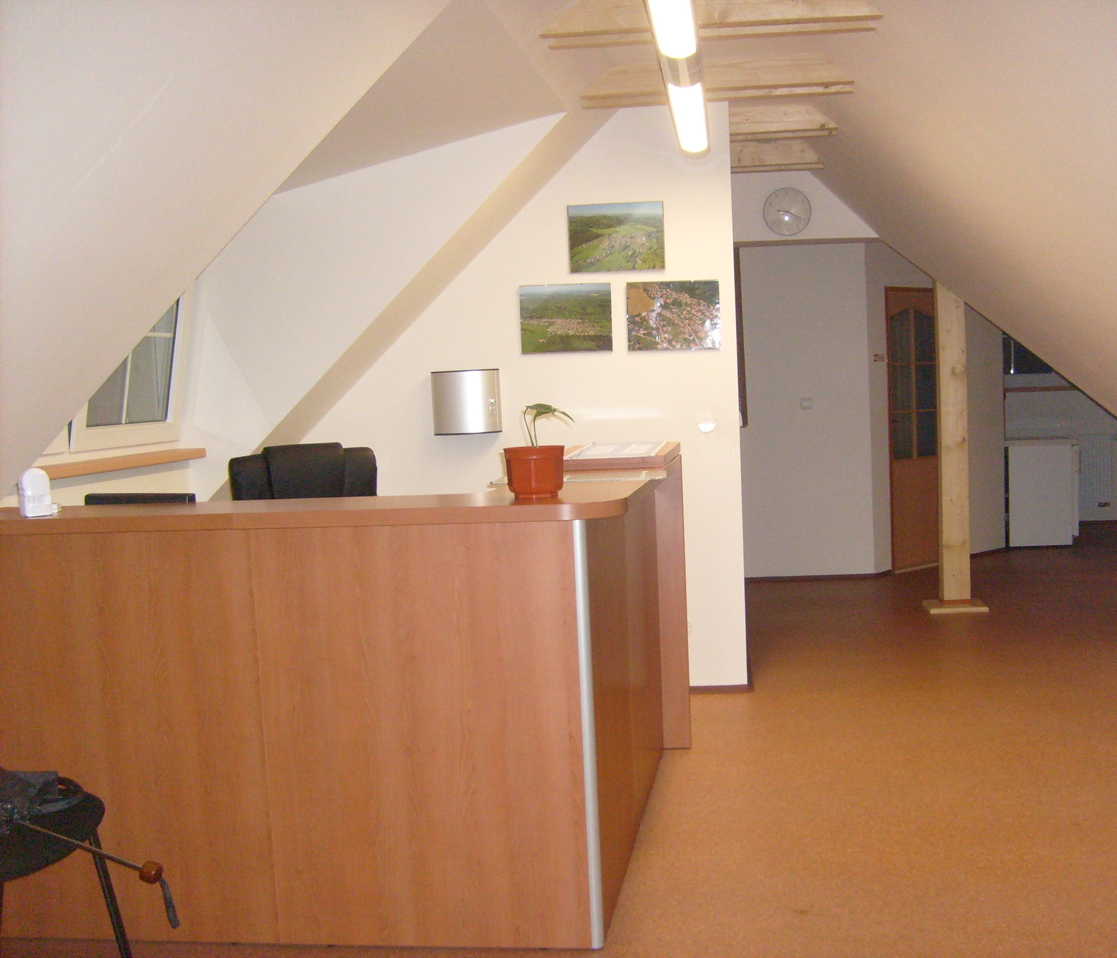
přízemní prostory pro další etapu rekonstrukce. Z FROMu se podařilo získat částku 2.394.000,-Kč, přičemž celková rekonstrukce dle uzavřené smlouvy o dílo a fakturace vyšla na 2.750.000,-Kč, podíl obce z vlastního rozpočtu byl 356.000,-Kč.
Jsem ráda, že vám mohu dnes již oznámit, že nezůstane jen u této první etapy rekonstrukce obecního úřadu, ale bude se během několika týdnů pokračovat. Usnesením Zastupitelstva Středočeského kraje byla 9.6.2010 schválena naše letošní žádost o dotaci na dokončení rekonstrukce budovy obecního úřadu včetně terénních úprav ve výši 3.320.000,-Kč.. V přízemí by poté mělo vzniknout tzv. komunitní centrum obce – společenská a obřadní místnost, knihovna se studovnou, klubovna rybářů a poštovna.
Touto cestou bych chtěla poděkovat panu projektantovi Ing. Michalu Poledníkovi, který si velmi dobře poradil s využitím velkého půdního prostoru a vytvořil tak maximálně užitkový prostor pro sídlo obecného úřadu a vyřešil i bezbariérový přístup. Ne vždy jsou projektanti ochotni přijmout nabídku na projektování rekonstrukcí starých budov.
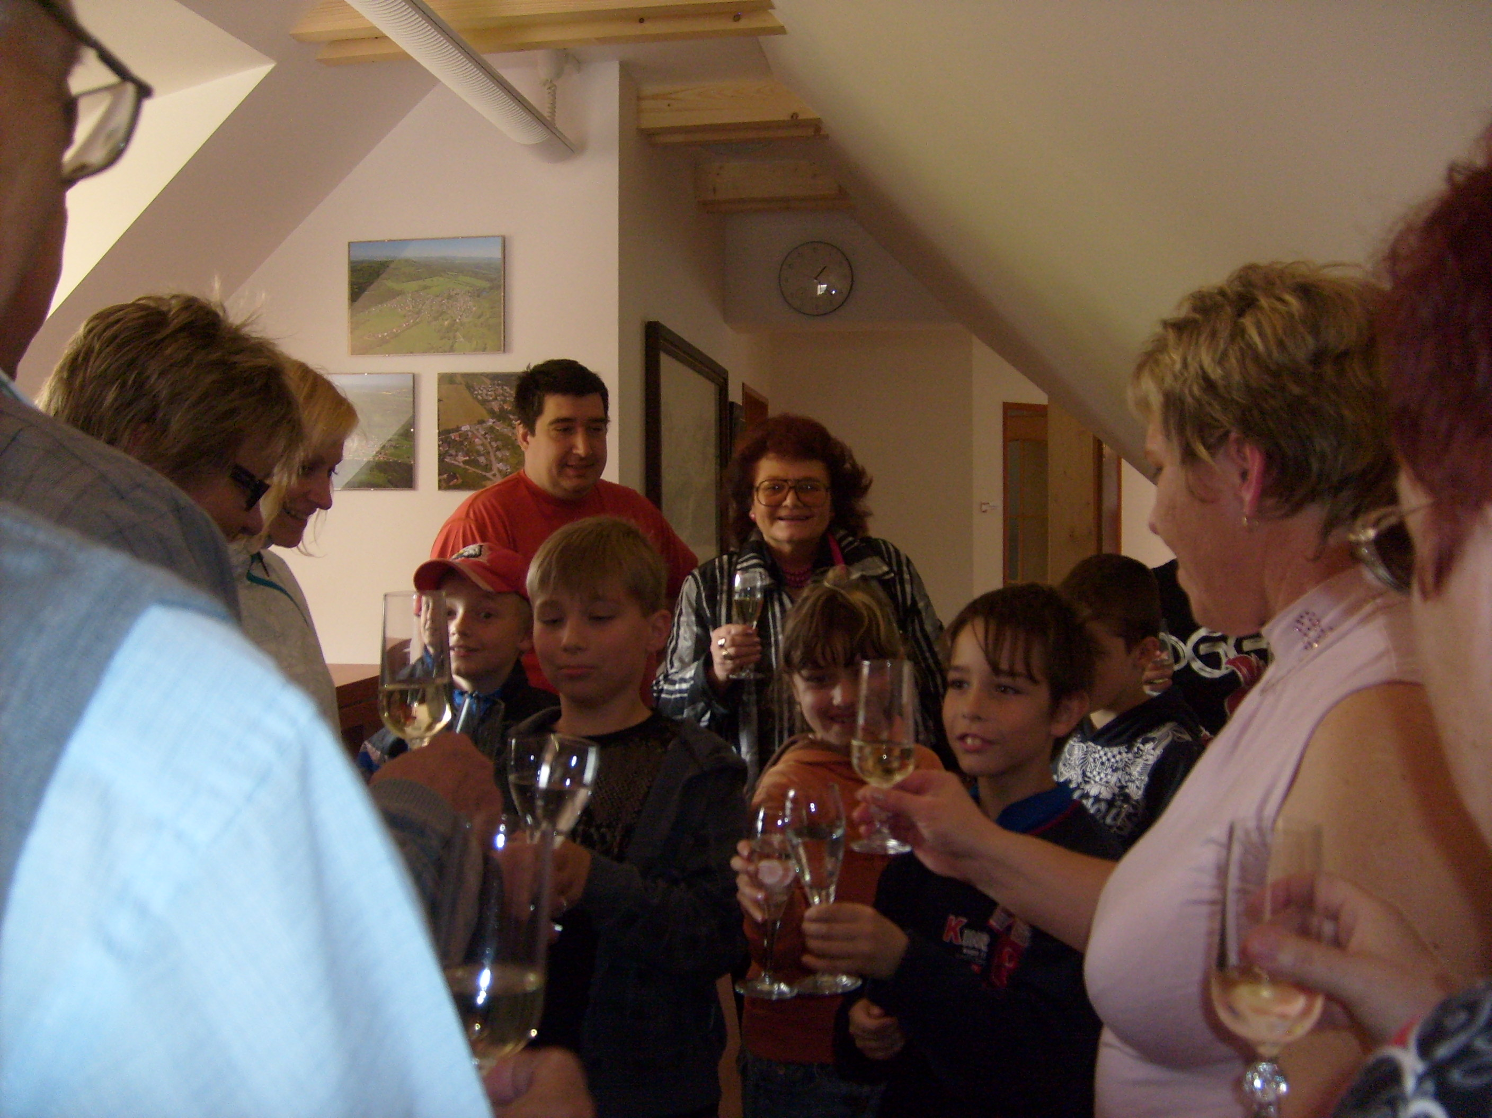
Chci samozřejmě poděkovat zhotoviteli - firmě HERM Kladno, která provedla práce přesně podle harmonogramu, včas a v perfektní kvalitě, kterou obdivoval i stavební úřad při kolaudaci. Chtěla bych poděkovat všem, kteří se podíleli na bleskovém stěhování obecného úřadu nad rámec svých pracovních povinností : Zdeňce Kilbergerové, Dáše Vlachové, Vlaďce Radové, Mirce Brixové, Vláďovi Brixovi, Michalovi Pešoutovi, Honzovi Hříbalovi ml.. Dále pak děkuji Mílovi Fortelkovi, který rychle a ochotně pomohl s dovybavením úřadu a firmě Stecoservis – Jaroslavu Stehlíkovi, který přeinstaloval veškerou počítačovou techniku a telefony.
Iva Kinclová – starostka obce
LESNÍ HOSPODÁŘSTVÍ …...……………………………….…………………

První lesnický park v ČR

(část 1.)
Lesnický park Křivoklátsko byl v rámci probíhajícího Týdne lesů slavnostně založen 13. května 2010 u chaty Emilovna v křivoklátských lesích. Slavnostní akt založení symbolizuje zasazený Památný strom Lesnického parku Křivoklátsko – dub zimní. Hlavním iniciátorem myšlenky Lesnického parku je Česká lesnická společnost.
„Ministerstvo zemědělství i já osobně jsme iniciativu k založení lesnického parku uvítali. Byli bychom rádi, kdyby tento a v budoucnu eventuálně další lesnické parky sloužily jako objekty příkladného, trvale udržitelného hospodaření v lesích a krajině. Prostřednictvím fungujících lesnických parků by mělo být prokázáno, že přírodní a kulturní hodnoty určité krajinné oblasti lze chránit bez zpřísňování speciálního režimu ochrany přírody, při zachování a rozvoji všestranného využívání daného území a bez dalších nároků na výdaje ze státního rozpočtu,“ řekl ministr zemědělství Jakub Šebesta.
„Vyhlašování lesnických parků je možné chápat jako snahu o zachování a podporu dochovaných přírodních, krajinných a kulturních hodnot v kulturní krajině. Lesnický park Křivoklátsko je součástí stejnojmenné biosférické rezervace UNESCO a CHKO, která v současnosti dostatečným způsobem zajišťuje ochranu přírodních vzácností na tomto území. Lesnický park by mohl být ukázkou lesnického hospodaření, jako prvku rovnovážného rozvoje přírodního prostředí za současného neomezování aktivit lidí, kteří jsou součástí krajiny, v níž žijí. Naopak by mělo být využito jejich zájmu a vědomostí ke spolupráci při zlepšování stavu zdejších lesů a lesního hospodářství. Měla by tím být povzbuzena jejich zodpovědnost za stav přírody v okolí jejich domovů. Významný je i prvek výchovný zaměřený na veřejnost a spolupodílení se všech subjektů na správě daného území za podpory zájmu vlastníků lesů i místní samosprávy,“ vysvětlil předseda České lesnické společnosti Pavel Draštík.
Založení Lesnického parku Křivoklátsko podporují také Lesy ČR. „Sloganem lesnických parků je: území pro přírodu i pro lidi. Vyjadřuje jinými slovy úsilí o rovnováhu všech 3 pilířů trvale udržitelného rozvoje, tedy jak pilíře ekologického (ochrany přírody), tak i ekonomického (např. zachování hospodářského využití území s cílem produkce dřeva jako jednoho z mála obnovitelných přírodních zdrojů) a sociálního (např. zachování pracovních příležitostí pro místní obyvatele a podporu vhodných typů rekreačního využívání). Lesy ČR se k těmto myšlenkám otevřeně hlásí. Lesnický park Křivoklátsko bereme jako snahu nabídnout trvale udržitelné lesnické hospodaření coby obecně platnou alternativu řízené ochrany území, prostou radikálních zvratů, využitelnou při hospodaření jak ve zvláště chráněných územích, tak i mimo ně,“ konstatuje generální ředitel Lesů ČR Svatopluk Sýkora.
K myšlence založení Lesnického parku Křivoklátsko se připojuje i Josef Myslivec, ředitel Lesní a rybniční správy JCM Zbiroh, který řekl: „ Navazujeme na práci mnoha vynikajících lesníků, kteří svým citlivým přístupem k lesu, přírodě, myslivosti a krajině plnili představy a požadavky mnoha generací vlastníků. Udržování vysoké úrovně lesnictví, zachování jedinečnosti křivoklátské přírody a krajiny, udržení zaměstnanosti zdejších obyvatel, to jsou hlavní cíle majitele a jsou v naprostém souladu se základními myšlenkami Lesnického parku Křivoklátsko“.
„Založením Lesnického parku Křivoklátsko se završuje více než roční úsilí řady lesnických institucí a odborníků vytvořit na Křivoklátsku institut, který by vedle zachování a zvyšování přírodních hodnot území zachoval i křivoklátské lesnictví, jako kulturní dědictví našeho národa,“ dodává Miroslav Pecha, předseda Základní pobočky České lesnické společnosti Křivoklát.

DOPLŇUJÍCÍ INFORMACE

Lesy Křivoklátska: příklad staletí trvajícího a odpovědného lesnického nakládání se zdejšími porosty, které jsou oprávněně i ve středu zájmu těch, kdo se starají o ochranu přírody.
Lesnický park Křivoklátsko je založen na principu dobrovolného přístupu jednotlivců a institucí, spojených zájmem o přírodní zdroje, společným závazkem podporovat trvale udržitelné hospodaření v lesích a v krajině.
Ochrana přírodně cenných částí: oblast je od roku 1977 zahrnuta do stejnojmenné biosférické rezervace UNESCO a od roku 1978 chráněné krajinné oblasti. Dále se zde nacházejí 3 národní přírodní rezervace, 7 přírodních rezervací a 1 přírodní památka. V neposlední řadě je od roku 2004 část území překryto stejnojmennou ptačí oblastí a dvěma evropsky významnými lokalitami v rámci soustavy NATURA 2000.
Lesy na území parku Křivoklátsko byly již v roce 1995 zahrnuty mezi „Příkladné objekty přírodě blízkého obhospodařování lesů“. Mohou být podnětem k založení sítě podobných demonstračních objektů dokládajících odpovědné nakládání s lesy a pozitivní vývoj našeho lesnictví.
Lesnické parky - jako vzorové objekty dokládající víceúčelovost lesů, jejich rovnovážný rozvoj za současného neomezování aktivit obyvatel regionu i jeho návštěvníků - mohou podle vzoru Lesnického parku Křivoklátsko vznikat i v dalších krajích ČR a sloužit ke vzdělávání a informovanosti veřejnosti.
Lesnické parky slouží jako ocenění a další podpora vzorových příkladů trvale udržitelného hospodaření v lesích a v krajině. Obecný standard lesnických parků schválilo Ministerstvo zemědělství a má podporu prakticky všech významných lesnických institucí působících v ČR.

(pokračování v příštím čísle )
Převzato z intranetu LČR,s.p. – Ing. Radek Adam

